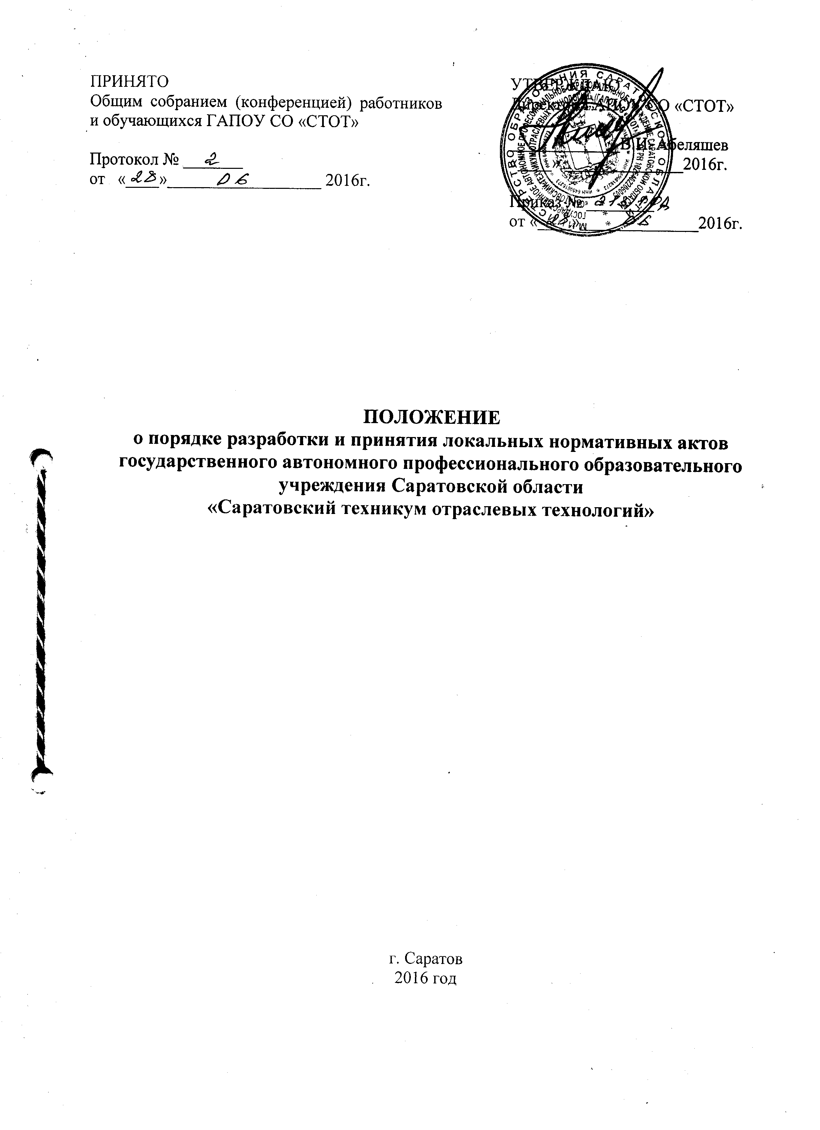

1. Общие положения
1.1. Настоящее Положение о порядке разработки и принятия локальных нормативных актов ГАПОУ СО «СТОТ» (далее по тексту – Положение) устанавливает единые требования к процедуре разработки проектов локальных нормативных актов, их согласованию, принятию, вводу в действие, отмены, внесения дополнений и изменений.
1.2. Действие настоящего Положения распространяется на разрабатываемые и принимаемые ГАПОУ СО «СТОТ» (далее по тексту – техникум) локальные нормативные акты, определяющие правовой статус и направления деятельности образовательной организации, права и обязанности должностных лиц, работников и студентов, а равно иные приравненные к ним акты, устанавливающие нормы (правила) общего характера, предназначенные для регулирования управленческой, образовательной, кадровой, финансовой и иной функциональной деятельности техникума.
1.3. Настоящее Положение разработано в соответствии с Федеральным законом от 29.12.2012 № 273-ФЗ «Об образовании в Российской Федерации», Трудовым кодексом РФ (далее по тексту – ТК РФ) и Уставом техникума.
1.4. Действие локальных нормативных актов, которые разрабатываются и принимаются в техникуме, распространяются на всех работников и студентов техникума.
1.5. Локальные акты действуют только в пределах данной образовательной организации и не могут регулировать отношения вне её.
1.6. Нормы локальных актов, ухудшающие положение работников или студентов техникума по сравнению с установленным законодательством об образовании, трудовым законодательством либо принятые с нарушением установленного порядка, не применяются и подлежат отмене.

2. Цели и задачи
2.1. Целями и задачами настоящего Положение являются:
- создание единой и согласованной системы локальных актов техникума;
- обеспечение принципа законности в нормотворческой деятельности техникума;
- совершенствование процесса подготовки, оформления, принятия и реализации локальных актов;
- предотвращение дублирования регулирования общественных и образовательных отношений в техникуме.

3. Виды локальных актов
3.1. В соответствии с Уставом деятельность техникума регламентируется следующими видами локальных актов: положения, решения, приказы, распоряжения, инструкции, должностные инструкции, правила, порядок. Представленный перечень видов локальных актов не является исчерпывающим.
3.2. Локальные акты техникума могут быть классифицированы:
а) на группы в соответствии с компетенцией техникума:
- локальные акты организационно-распорядительного характера;
- локальные акты, регламентирующие вопросы организации образовательного процесса;
- локальные акты, регламентирующие отношения работодателя с работниками;
- локальные акты, регламентирующие организацию учебно-методической работы;
- локальные акты, регламентирующие деятельность органов самоуправления техникума;
- локальные акты, регламентирующие административную и финансово-хозяйственную деятельность;
- локальные акты, обеспечивающие ведение делопроизводства.
б) по критериям:
- по степени значимости: обязательные и необязательные;
- по сфере действия: общего характера и специального характера;
- по кругу лиц: распространяющиеся на всех работников и студентов техникума и распространяющиеся на определенную категорию работников и студентов образовательной организации;
- по способу принятия: принимаемые руководителем техникума единолично и принимаемые с учетом мнения представительного органа участников образовательных отношений;
- по сроку действия: постоянного действия – бессрочные и с определенным сроком действия;
- по сроку хранения: постоянного хранения, 75 лет и другие.

4. Порядок подготовки локальных актов
4.1. Инициатором подготовки локальных актов могут быть:
- Учредитель;
- руководитель техникума;
- заместители руководителя образовательной организации по соответствующим направлениям деятельности;
- руководители структурных подразделений техникума;
- юрисконсульт;
- инспектор по кадрам;
- органы самоуправления (Общее собрание работников и представителей студентов, Педагогический совет);
- первичная профсоюзная организация техникума.
Основанием для подготовки локального акта могут также являться изменения в законодательстве РФ (внесение изменений, издание новых нормативных правовых актов).
4.2. Проект локального акта готовится отдельным работником или группой работников по поручению руководителя техникума, а также органом самоуправления техникума, который выступил с соответствующей инициативой.
4.3. Подготовка локального акта включает в себя изучение законодательных и иных нормативных актов, локальных актов техникума, регламентирующих те вопросы, которые предполагается отразить в проекте нового акта, и на этой основе выбор его вида, содержания и представление его в письменной форме.
4.4. Подготовка наиболее важных локальных актов (проектов решений собраний, педсоветов, органов самоуправления, приказов, положений, правил) должна основываться на результатах анализа основных сторон деятельности техникума, тенденций её развития и сложившейся ситуации.
4.5. Проект локального акта подлежит обязательной правовой экспертизе и проверке на литературную грамотность, которые проводятся техникумом самостоятельно либо с участием привлеченных специалистов. Локальный акт, не прошедший правовую экспертизу, не подлежит рассмотрению и принятию.
4.6. Проект локального акта может быть представлен на обсуждение. Формы представления для обсуждения могут быть различными, например, размещение проекта локального акта на информационном стенде в месте, доступном для всеобщего обозрения, на сайте техникума, направление проекта заинтересованным лицам, проведение соответствующего собрания с коллективным обсуждением проекта локального акта и т.д.
4.7. При необходимости локальный акт проходит процедуру согласования (приложение № 1).
4.8. Если для принятия локального акта необходимо учитывать мнение представительного органа работников (профсоюза), то до утверждения руководителем техникума проект документа и обоснование по нему должны быть направлены в этот орган.
4.9. При принятии локальных нормативных актов, затрагивающих права студентов техникума, учитывается мнение Совета студентов, Совета родителей, представительных органов студентов.

5. Порядок принятия и утверждения локального акта
5.1. Локальный акт, прошедший правовую и литературную экспертизу, а также процедуру согласования, подлежит принятию и утверждению.
5.2. В соответствии с Федеральным законом Российской Федерации от 29.12.2012 № 273-ФЗ «Об образовании в Российской Федерации», Уставом техникума, Положением о Совете техникума и Положением об Общем собрании (конференции) работников и обучающихся техникума локальные акты, затрагивающие трудовые и социальные права работников и обучающихся принимаются Общим собранием (конференцией) работников и обучающихся техникума, по вопросам образовательной деятельности принимаются Советом техникума и утверждаются руководителем техникума.
5.3. На титульном листе локального нормативного акта ставится реквизит «Гриф принятия локального нормативного акта Общим собранием (конференцией) работников и обучающихся техникума, или Советом техникума с указанием даты и номера протокола».
5.4. Руководитель утверждает локальный нормативный акт путем издания приказа об утверждении локального нормативного акта.
Форма издания приказа по утверждению локального нормативного акта определяется руководителем самостоятельно. В приказе об утверждении локального нормативного акта указывается: дата введения локального нормативного акта в действие; указание об ознакомлении работников с локальным нормативным актом и сроки для этого; фамилии и должности лиц, ответственных за соблюдение локального акта и другие условия.
5.5. Утверждая локальный акт, руководитель должен поставить подпись в реквизите «гриф утверждения документа». Этот реквизит располагают в правом верхнем углу документа. Помимо подписи гриф должен состоять из слова УТВЕРЖДАЮ (без кавычек), наименования должности лица, утверждающего документ, его инициалов, фамилии и даты подписания.
5.6. Датой принятия локального нормативного акта считается дата его утверждения, нанесенная утвердившим его должностным лицом на грифе утверждения.
5.7. Локальные нормативные акты вступают в силу с даты утверждения и приобретают обязательный характер для всех работников и студентов, на которых они распространяются.
5.8. Локальные нормативные акты действительны в течении 5 (пяти) лет с момента их принятия. По истечении указанного срока локального нормативного акта подлежат пересмотру на предмет изменения требований действующего законодательства, а равно иных условий, влекущих изменение, дополнение либо отмену закрепленных в них положений. При отсутствии таких условий локальные нормативные акты могут быть повторно приняты в той же редакции.

6. Оформление локального акта
6.1. Оформление локального акта выполняется в соответствии с требованиями «Государственной системы документационного обеспечения управления. Основные положения. Общие требования к документам и службам документационного обеспечения», а также нормами «Унифицированной системы документации. Унифицированная система организационно-распорядительной документации. Требования к оформлению документов. ГОСТ Р 6.30-2003» (утв. Постановлением Госстандарта России от 03.03.2003 № 65-ст «О принятии и введении в действие государственного стандарта Российской Федерации»). При этом:
6.1.1. Структура локального акта должна обеспечивать логическое развитие темы правового регулирования. Если требуется разъяснение целей и мотивов принятия локального акта, то в проекте дается вступительная часть – преамбула. Положения нормативного характера в преамбулу не включаются.
6.1.2. Значительные по объему локальные акты могут делиться на главы, которые нумеруются цифрами и имеют заголовки.
6.1.3. Если в локальном акте приводятся таблицы, графики, карты, схемы, то они, как правило, должны оформляться в виде приложений, а соответствующие пункты акта должны иметь ссылки на эти приложения.
6.1.4. Локальный акт с приложениями должен иметь сквозную нумерацию страниц.
6.1.5. Локальный акт излагается на государственном языке Российской Федерации и должен соответствовать литературным нормам.
6.1.6. Структура локального акта должна быть логически обоснованной, отвечающей целям и задачам правового регулирования, а также обеспечивающей логическое развитие и правильное понимание данного локального акта.
6.1.7. В локальных актах даются определения вводимых юридических, технических и других специальных терминов, если они не являются общеизвестными и неупотребляемыми в законодательстве Российской Федерации и региональном законодательстве.
6.1.8. Не допускается переписывание с законов. При необходимости это делается в отсылочной форме.
6.1.9. Локальные нормативные акты составляются и утверждаются в 1 экземпляре (оригинале). Локальные акты, имеющие 2 и более страниц, должны быть постранично пронумерованы и сшиты. Допускается сшивка в единый блок нескольких локальных нормативных актов, относящихся к деятельности одного направления деятельности колледжа.

7. Основные требования к локальным актам
7.1. Локальные акты техникума должны соответствовать следующим требованиям:
7.1.1. Положение должно содержать следующие обязательные реквизиты: обозначение вида локального акта; его наименование, грифы: принято, утверждено, согласовано, учтено; регистрационный номер, текст, соответствующий его наименованию; отметку о наличии приложения или согласования.
7.1.2. Правила должны содержать следующие обязательные реквизиты: обозначение вида локального акта; его наименование, грифы принятия и утверждения; текст, соответствующий его наименованию; отметку о наличии приложения, регистрационный номер.
7.1.3. Инструкции должны содержать следующие обязательные реквизиты: обозначение вида локального акта; его наименование; грифы принятия и утверждения; текст, соответствующий его наименованию; отметку о наличии приложения; регистрационный номер.
7.1.4. Решения должны содержать следующие обязательные реквизиты: обозначение вида локального акта; место и дату принятия, текст, должность, фамилию, инициалы и подпись лица, принявшего решение, оттиск печати.
7.1.5. Приказы и распоряжения директора техникума должны содержать следующие обязательные реквизиты: обозначение вида локального акта и его наименование; место и дату принятия, регистрационный номер, текст, должность, фамилию, инициалы и подпись директора техникума. Приказы и распоряжения выполняются на бланке техникума.
7.1.6. Протоколы и акты должны содержать следующие обязательные реквизиты: обозначение вида локального акта; место и дату принятия, номер; список присутствующих; текст, содержащий повестку дня, описание хода, порядка и процедуры совершаемых определенных (юридически значимых) действий либо отсутствие определенных фактов; должность, фамилию, инициалы и подпись лица (лиц), составивших или принимавших участие в составлении протокола или акта.
7.1.7. Методические рекомендации должны содержать следующие обязательные реквизиты: обозначение вида локального акта, место и дату принятия, его наименование, текст, соответствующий его наименованию и содержащий указание на вид, наименование и дату принятия правил или инструкций, нормы которых разъясняются, конкретизируются или детализируются методическими рекомендациями; должность, фамилия, инициалы лица (лиц), доставивших методические рекомендации.
7.1.8. Программы и планы должны содержать следующие обязательные реквизиты: обозначение локального акта; место и дату принятия, наименование и текст локального акта, соответствующие его наименованию.
7.1.9. Должностная инструкция работника должна содержать следующие разделы: общие положения; права, предоставляемые работнику и его обязанности; взаимодействия; ответственность за некачественное и несвоевременное выполнение (неисполнение) обязанностей, предусмотренных должностной инструкцией; требования к работнику.
7.1.10. При подготовке локальных актов, регулирующих социально-трудовые отношения (например, коллективный договор, правила внутреннего трудового распорядка и др.) следует руководствоваться рекомендациями о них.
7.1.11. Среди локальных актов техникума высшую юридическую силу имеет Устав техникума. Поэтому принимаемые в техникуме локальные акты не должны противоречить его Уставу.

8. Порядок изменения локальных нормативных актов
8.1. Локальные нормативные акты могут быть изменены и дополнены только принятием новой редакции локального нормативного акта в полном объеме акта – путем утверждения нового локального нормативного акта.
8.2. Локальные нормативные акты подлежат изменению, дополнению в следующих случаях:
8.2.1. Реорганизация либо изменение структуры образовательной организации с изменением наименования либо задач и направлений деятельности.
8.2.2. Изменение законодательства Российской Федерации.
8.3. В случаях, предусмотренных п. 8.2. Положения новый локальный нормативный акт должен быть принят не позднее срока, установленного законодательством Российской Федерации, нормативами, либо иными локальными нормативными актами образовательной организации, а при отсутствии указания на такой срок - не позднее 2 недель с даты вступления в силу документа, повлекшего изменение локального нормативного акта.
8.4. Локальные нормативные акты могут быть досрочно изменены:
8.4.1. В случае внесения изменений в учредительные документы образовательной организации.
8.4.2. Для приведения в соответствие с измененными в централизованном порядке нормативами о труде.
8.4.3. По результатам аттестации рабочих мест.
8.5. Предложение о внесении изменений может исходить от любого органа и лица, который согласно настоящему Положению имеет право ставить вопрос о разработке и принятии соответствующего локального акта либо утверждать этот документ.

9. Отмена локальных нормативных актов
9.1. Согласно ст. 12 ТК РФ основаниями для прекращения действия локального акта или отдельных его положений являются:
9.1.1. Истечение срока действия. Такая ситуация возможна, если при разработке локального нормативного акта был определен период его действия. При наступлении указанного срока локальный нормативный акт автоматически утрачивает силу. От руководителя не требуется издания дополнительных документов, подтверждающих этот факт.
9.1.2. Отмена (признание утратившим силу) локального нормативного акта либо отдельных его положений другим локальным нормативным актом. Такая ситуация возникает, когда необходимо внести изменения в локальный нормативный акт или принять новый документ, например при изменениях в законодательстве. В данном случае при разработке нового документа необходимо включить пункт о том, что локальный нормативный акт, ранее регулировавший правоотношения, прекращает действие полностью или в части отдельных положений.
9.1.3. Вступление в силу закона или другого нормативного правового акта, содержащего нормы трудового права, коллективного договора, соглашения, когда указанные акты устанавливают более высокий уровень гарантий работникам по сравнению с действовавшим локальным актом. Этому положению корреспондирует ч. 4 ст. 8 ТК РФ, согласно которой не подлежат применению нормы локального акта, ухудшающие положение работников по сравнению с установленным трудовым законодательством и другими нормативными правовыми актами, содержащими нормы трудового права, коллективным договором, соглашениями.
Следовательно, если принят закон или другой нормативный правовой акт, устанавливающий более высокий уровень гарантий работникам по сравнению с локальным актом, действие локального акта или отдельных его положений прекращается.
В этом случае необходимо издать приказ о прекращении действия локального нормативного акта и ознакомить с ним работников образовательной организации под роспись.

10. Порядок ознакомления с локальными нормативными актами и их хранение
10.1. Ознакомление работников с локальными нормативными актами производится после их утверждения в течение 1 (одного) месяца с момента утверждения локального нормативного акта.
10.2. В соответствии с ч. 2 статьи 22 ТК РФ работодатель обязан ознакомить работников под роспись с принимаемыми локальными нормативными актами, непосредственно связанными с их трудовой деятельностью.
10.3. Особые правила предусмотрены для случаев ознакомления с локальными нормативными актами лиц, поступающих на работу. Будущий работник знакомится с локальными нормативными актами при заключении трудового договора до его подписания.
10.4. Письменным подтверждением того факта, что содержание акта доведено до сведения работника, служит виза ознакомления, а именно подпись работника на листе ознакомления, где должны быть указаны его фамилия, имя, отчество и дата ознакомления (приложения №№ 2, 3). Этот лист прилагается к каждому локальному акту, нумеруется, прошивается и скрепляется печатью и подписью должностного лица.
10.5. Ознакомление с локальными нормативными актами лиц, находившихся в длительных командировках, отпусках, в том числе отпуске по беременности и родам, уходу за малолетним ребенком, а равно лиц, на длительный срок освобожденных от работы по медицинским показаниям, производится в первый день выхода таких работников на работу.
10.6. Оригиналы локальных нормативным актов, ознакомление работников с которыми производилось, с отметками работников об ознакомлении остаются на хранении у инспектора по кадрам.
10.7. Все локальные нормативные акты хранятся совместно в деле (папке). В случае принятия новых локальных нормативных актов, их оригиналы помещаются в соответствующую папку. При этом, на ранее действовавшем локальном нормативном акте делается отметка об утрате им силы.
10.8. Копии локальных нормативных актов, относящиеся к деятельности подразделений и должностным обязанностям его сотрудников, остаются на хранении в соответствующих структурных подразделениях.

11. Заключительные положения
11.1. Настоящее Положение вступает в силу с даты утверждения его руководителем образовательной организации и утрачивает силу в случае принятия нового Положения о локальных нормативных актах.
11.2. Все Приложения к настоящему Положению, а равно изменения и дополнения, являются его неотъемлемыми частями.
11.3. Изменения и дополнения, внесенные в настоящее Положение, если иное не установлено, вступают в силу в порядке, предусмотренном для Положения. Изменения и дополнения, внесенные в настоящее Положение доводятся до сведения указанных в нем лиц не позднее 2 недель с момента вступления его в силу.
11.4. Вопросы, не урегулированные настоящим Положением, подлежат урегулированию в соответствии с действующим законодательством РФ, Уставом техникума и иными локальными нормативными актами техникума.

Приложение № 1
ЛИСТ СОГЛАСОВАНИЯ

Локальный нормативный акт согласован:

1. _________________________________________________________
наименование должности
________________________ ___________________
(Ф.И.О.) (подпись)

2. _________________________________________________________
наименование должности
________________________ ___________________
(Ф.И.О.) (подпись)

3. _________________________________________________________
наименование должности
________________________ ___________________
(Ф.И.О.) (подпись)

Приложение № 2
Л И С Т
ознакомления с локальными нормативными актами

№№  п/п | Фамилия, имя, отчество работника | Структурное подразделение, должность | Виза ознакомления (личная подпись работника, дата ознакомления)

Приложение № 3
Листок ознакомления
с должностной инструкцией __________________

№№  п/п | Фамилия, имя, отчество работника, назначаемого на должность | Дата и номер приказа о назначении на должность | Дата и подпись работника после ознакомления с инструкцией и получения ее копии

